Rapport – Livrable 1 : Infrastructure de collecte d’ambiance

Équipe
- Wendkuni Reine Rosine Guinguiere
- Meriem Ghaoui
- Samah Tanisha Islam

1. Ressources et endpoints
Notre système permet de collecter des données d’ambiance provenant de capteurs mobiles et d’observations humaines, puis de produire des indicateurs synthétiques sur différents lieux.
Le modèle de données repose sur trois ressources principales :
- Devices : appareils autorisés à transmettre des données.
- Measurements : mesures brutes provenant des capteurs.
- Observations : observations qualitatives réalisées par des utilisateurs.
- Ambiance : ressource calculée permettant d’obtenir une vue synthétique de l’état d’un lieu.

Endpoints

Devices
Méthode | Endpoint | Description
POST | /devices | Création d’un appareil
GET | /devices | Liste des appareils enregistrés

Measurements
Méthode | Endpoint | Description
POST | /measurements | Ajout d’une mesure provenant d’un capteur
GET | /measurements | Consultation des mesures

Observations
Méthode | Endpoint | Description
POST | /observations | Ajout d’une observation manuelle
GET | /observations | Consultation des observations

Ambiance
Méthode | Endpoint | Description
GET | /ambiance/:location/summary | Résumé global d’un lieu
GET | /ambiance/:location/history | Historique des mesures
GET | /ambiance/:location/quiet-hours | Identification des périodes les plus silencieuses

Justification du découpage
Nous avons choisi de séparer les appareils, les mesures et les observations afin de respecter les principes REST et de conserver une responsabilité unique pour chaque ressource.
Les mesures représentent des données quantitatives produites automatiquement par les capteurs tandis que les observations représentent des données qualitatives saisies manuellement. Les deux types d’information sont complémentaires mais possèdent des cycles de vie différents.
La ressource « ambiance » ne correspond pas à une entité stockée directement dans la base de données. Elle représente plutôt une vue calculée à partir des données brutes collectées.

2. Conventions

Nommage
Les ressources utilisent des noms pluriels :
- /devices
- /measurements
- /observations
Cette convention facilite la compréhension de l’API et suit les pratiques REST courantes.

Horodatage
Tous les horodatages sont enregistrés au format ISO 8601.
Exemple :
2026-06-15T23:20:11.008Z
Ce format est indépendant du fuseau horaire local et est facilement interprétable par différents langages et plateformes.

Structure des réponses
Les réponses sont encapsulées dans un objet JSON contenant un indicateur de succès.
Exemple :
{
"success": true,
"data": {...}
}
Cette approche permet au client de vérifier rapidement si l’opération a réussi avant d’interpréter les données.

Structure des erreurs
Les erreurs sont retournées sous la forme :
{
"success": false,
"message": "Description de l’erreur"
}
Cette convention fournit un comportement uniforme pour tous les endpoints.

3. Authentification
L’authentification repose sur une clé API associée à chaque appareil.

Flux
- Création d’un appareil via POST /devices.
- Génération automatique d’une clé API unique.
- Transmission de cette clé dans l’en-tête HTTP :
x-api-key
- Validation de la clé avant l’enregistrement des mesures ou observations.

Gestion des erreurs
Si la clé est absente :
{
"success": false,
"message": "Clé API manquante"
}
Si la clé est invalide :
{
"success": false,
"message": "Clé API invalide"
}

Vulnérabilité identifiée
L’endpoint POST /devices n’est actuellement pas protégé.
Toute personne connaissant l’URL du serveur peut créer un nouvel appareil et obtenir une clé valide.

Amélioration proposée
Dans une version future, la création d’appareils pourrait être réservée à des administrateurs authentifiés ou nécessiter une clé d’inscription préalablement distribuée.

4. Collecte des données

Architecture
Les mesures sont collectées à l’aide de l’application Phyphox installée sur un téléphone mobile.
Le flux de données est le suivant :
Phyphox → Bridge Node.js → API Express → MongoDB Atlas
Le bridge interroge périodiquement Phyphox puis transmet les mesures à l’API.

Fréquence
Une mesure est envoyée toutes les cinq secondes.

Format transmis
{
"soundLevel": -63.2,
"amplitude": 63.2,
"timestamp": "2026-06-15T23:00:00.000Z"
}

Fallback manuel
En complément des mesures automatiques, des observations humaines peuvent être enregistrées afin de documenter des éléments que les capteurs ne peuvent pas interpréter, par exemple :
- présence de conversations;
- déplacements de personnes;
- ambiance générale;
- proximité de la source sonore.

5. Agrégation
Les endpoints de la ressource ambiance calculent leurs résultats à partir des données stockées dans les collections measurements et observations.

Summary
Le résumé calcule :
- nombre total de mesures;
- nombre total d’observations;
- moyenne des niveaux sonores;
- dernière observation disponible;
- classification globale de l’ambiance.

History
L’historique retourne l’ensemble des mesures associées à un lieu donné.

Quiet Hours
Cet endpoint regroupe les mesures par heure et calcule la moyenne du niveau sonore pour chaque période.
Il permet d’identifier les moments les plus calmes d’un environnement.

6. Résultats expérimentaux

Collecte 1 – Wendkuni Reine Rosine Guinguiere

Contexte
Lieu : Bibliothèque Mathématiques-Informatique de l’Université de Montréal
Date : 15 juin 2026
Durée : 20 minutes
Application utilisée : Phyphox
Fréquence : une mesure toutes les 5 secondes

Observations terrain
L’environnement observé était globalement calme.
La majorité des personnes présentes travaillaient individuellement. Quelques déplacements et discussions ponctuelles ont été observés, mais aucun événement particulièrement bruyant n’a été constaté.
Des observations manuelles ont été enregistrées au début et à la fin de la séance afin de compléter les données quantitatives.

Résultats
- 296 mesures enregistrées
- 6 observations enregistrées
- Niveau sonore moyen : -61,59 dB
- Classification automatique : calm

Analyse
Les résultats obtenus sont cohérents avec le contexte d’une bibliothèque universitaire. Les mesures enregistrées démontrent une stabilité relative du niveau sonore et confirment le caractère calme du lieu observé.

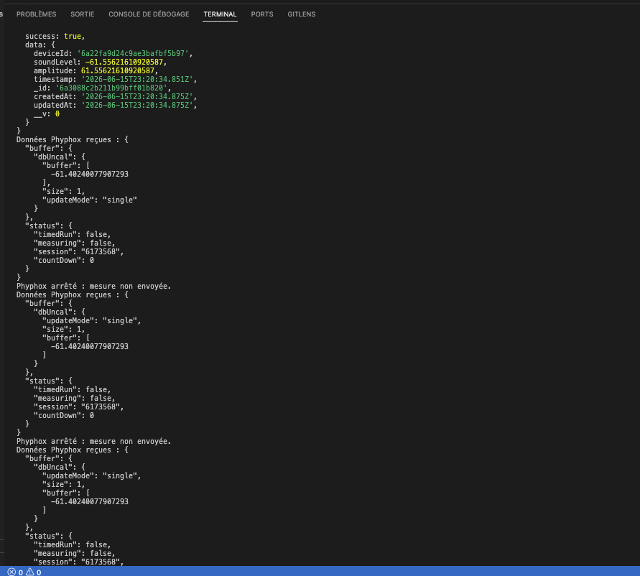
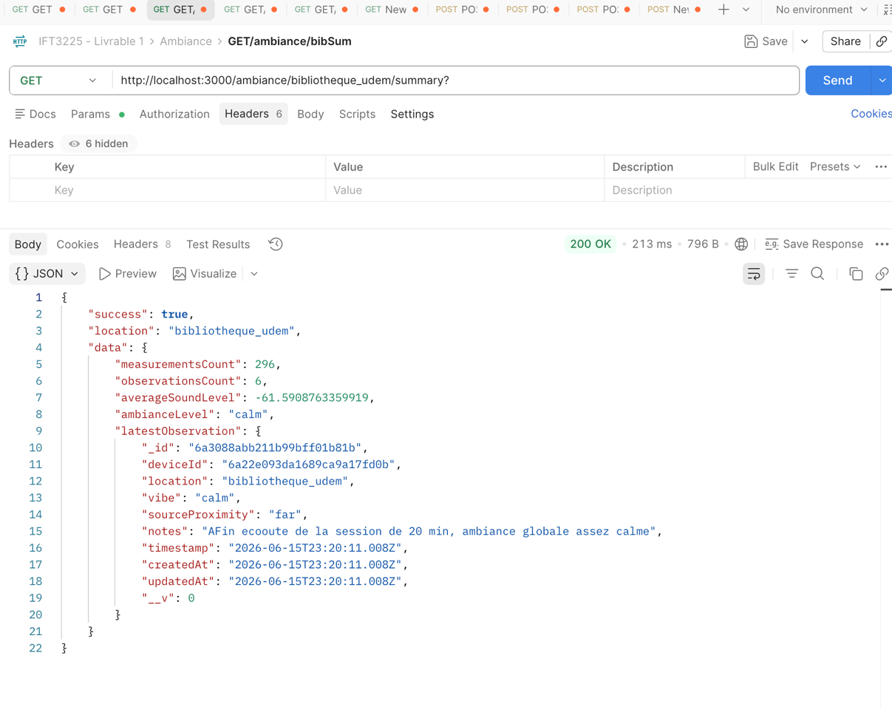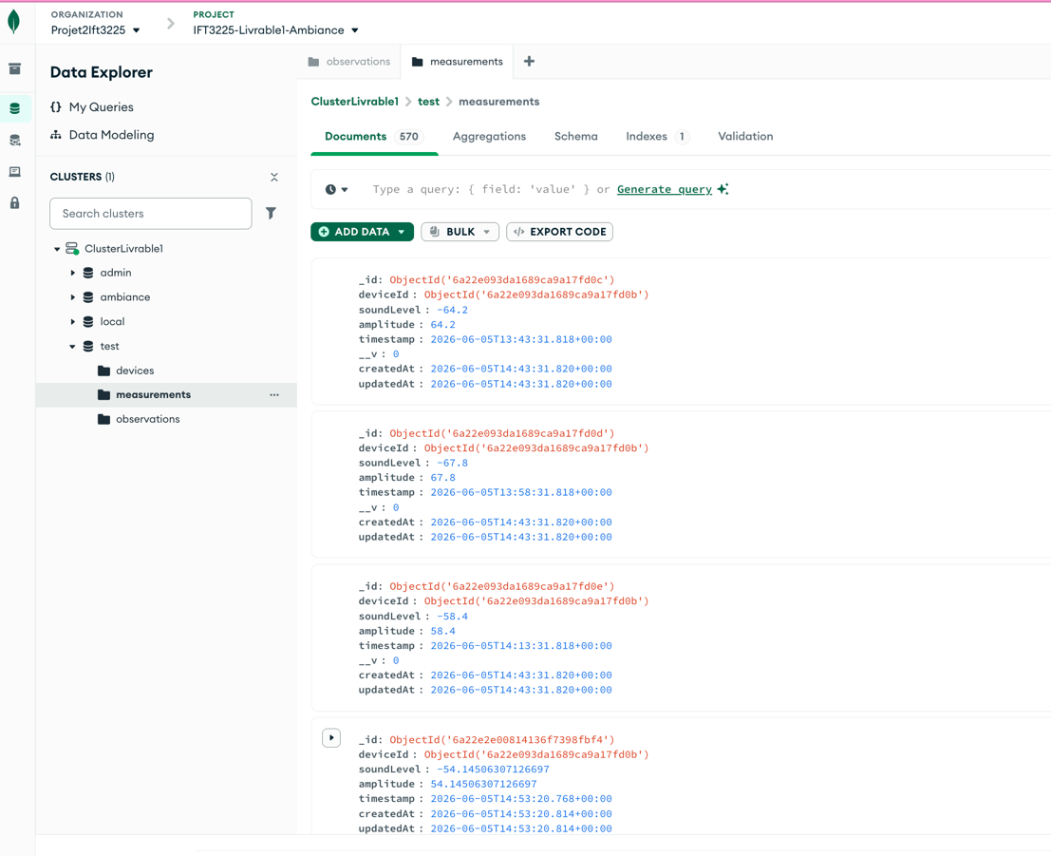

Collecte 2 – Meriem Ghaoui

Contexte
À compléter.

Observations terrain
À compléter.

Résultats
À compléter.

Analyse
À compléter.

Collecte 3 – Samah Tanisha Islam

Contexte
À compléter.

Observations terrain
À compléter.

Résultats
À compléter.

Analyse
À compléter.

7. Limites et évolution
Plusieurs limites ont été identifiées durant le développement.
Premièrement, les données sont actuellement collectées à partir d’un nombre limité d’appareils, ce qui réduit la représentativité des résultats.
Deuxièmement, l’authentification par clé API reste relativement simple et pourrait être renforcée dans une version future.
Troisièmement, la classification de l’ambiance repose uniquement sur des seuils fixes appliqués aux niveaux sonores. Une approche utilisant l’apprentissage automatique permettrait d’obtenir des classifications plus fines.
Enfin, nous pourrions ajouter une visualisation graphique des données, des statistiques en temps réel et un système d’alertes automatiques pour les environnements devenant anormalement bruyants.

